《多媒体与智能交互》实验报告

年级、专业、班级 |  |  |  |  | 姓名
实验题目 | 图像处理与设计制作
实验时间 | 2025.04.26 |  | 实验地点 | DS1404
实验成绩 |  |  | 实验性质 | □验证性 ■设计性 ■综合性
教师评价：
算法/实验过程正确； 源程序/实验内容提交； 程序结构/实验步骤合理；
实验结果正确； □语法、语义正确； 报告规范；
其他：
评价教师签名：周明强
一、实验目的
了解一些AI处理图文的工具、网站或者开源模型。掌握一种AIGC制作工具，并完成相应的作品。或者熟悉Photoshop的工作环境；学习图像和文字的基本操作；学习图层和滤镜等概念和基本使用方法。
内容（任选一个主题）：
1、产品、会议或者个人简历等宣传海报或封页；
2、数码照片的处理实例；
3、实验4涉及的图片设计（此时需要说明在实验4的哪个环节使用）。

要求：独立完成一幅或者多幅的作品的设计，整体协调，主题清晰，并能够完整清晰地描述其设计操作过程。
二、实验项目内容
1、学习AI处理图文的工具、网站或者开源模型。
2、AIGC的基本步骤、微调和优化。
3、Photoshop的基本操作，例如选区、路径及常用工具；学习通道、图层及蒙版的基本操作；了解和试用滤镜；学习文字的基本操作；初步掌握平面的基本创作和初步设计。（若涉及）
三、实验过程或算法（源程序）

1. 工具与模型简介
本次实验采用 GPT-image-2模型进行创作 。该模型是一款由 OpenAI 开发的闭源生成式人工智能模型，具备极强的自然语言处理能力和图像渲染能力，能够精准理解复杂的品牌联名逻辑与视觉构图需求。

2. 设计步骤与图文说明
主题策划与创意立意： 确定以“星巴克 × 无限暖暖”春季樱花限定联名为核心主题。设计旨在深度融合二次元换装美学（无限暖暖）与都市商业茶饮文化（星巴克），通过跨界视觉碰撞产生独特的审美价值。
主体建模与特征提取：角色设定： 设定暖暖（Nikki）身着质感细腻的粉白蕾丝蓬蓬裙，还原其标志性的粉发特征。
产品设定： 设定手持杯为分层效果明显的樱花拿铁（上粉下棕），并在杯身融合星巴克经典 Logo 与暖暖头像，实现品牌元素与虚拟角色的深度耦合，体现“图”与“文”的有机结合。
环境渲染与细节增强：配角互动： 在暖暖身后加入生动的游戏角色“大喵”，增加画面的趣味性与故事感。
视觉丰富度： 在背景中点缀散落的樱花瓣、巧克力块等原材料，利用多元素堆叠增加画面信息密度，营造浓厚的春季氛围。
构图策略与版式优化：空间比例： 采用 9:16 纵向海报构图，符合移动端传播趋势。
留白艺术： 运用“留白”策略在右侧预留出雅致的渐变粉色空间，用于文字排版，避免画面过于拥挤。
真实感强化： 专门加入“热量标识”及“春季限定”等细微文字元素，模拟真实商业海报的合规性要求。

提示词步骤：
我要为星巴克咖啡和无限暖暖联动的海报。 暖暖穿着精致的粉白色蕾丝蓬蓬裙，手里拿着一杯星巴克联名款上面粉色下面棕色的咖啡，杯子上印着喜茶 logo 和暖暖头像。潮酷又不失清爽的创意氛围，背景为渐变粉色肌理，右侧竖排创意字体，写联名口号，留白雅致，高级质感，尺寸9:16
结果：
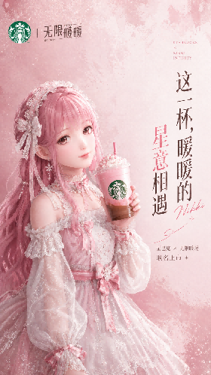

暖暖身后搭配樱花、巧克力等置于桌上，展示配料，大喵在桌上（暖暖身后）活泼可爱；海报左下脚显示”春季限定樱花风味拿铁“，热量标识清晰
结果：
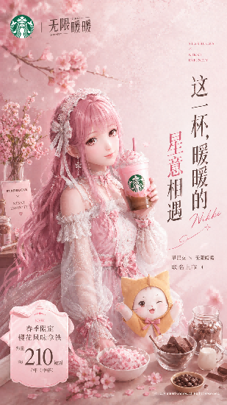

增加字体较小的文字，展示产品；右下角写温馨提示：本产品含乳制品及坚果成分，图片仅供参考，产品以实物为准。
结果：
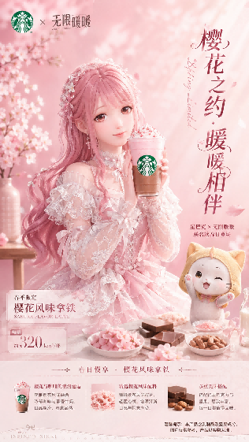

3. 最终源程序（Prompt）
“生成一张《无限暖暖》与星巴克联名的产品海报。暖暖穿着精致的粉白色蕾丝蓬蓬裙，手里拿着一杯星巴克联名款上面粉色下面棕色的分层咖啡，杯子上印着星巴克 Logo 和暖暖头像。暖暖身后桌上是大喵，表现活泼。画面点缀樱花、巧克力等配料。9:16 比例，潮酷清爽氛围，背景为粉色渐变肌理，右侧留白并预留竖排创意口号空间，左下角显示‘春季限定樱花风味拿铁’文字及清晰的热量标识，呈现高级感。增加字体较小的文字，展示产品；右下角写温馨提示：本产品含乳制品及坚果成分，图片仅供参考，产品以实物为准”。

四、实验结果及分析和（或）源程序调试过程

1. 实验结果展示
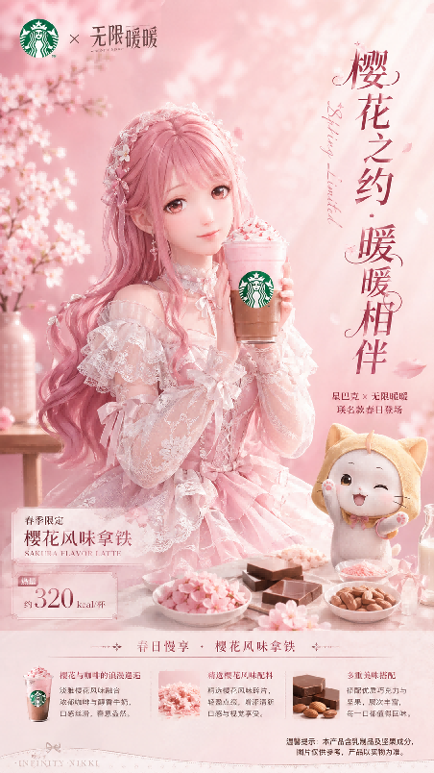
2.源程序调试与心得体会：

指令优化与纠偏： 在实验初期，模型对“跨界联名”的Logo处理不够精准。我通过在“源程序”中增加针对性的局部描述（如明确指定“星巴克绿色圆形Logo”及“暖暖头像”），成功解决了多品牌元素堆叠时的识别错误问题，这体现了AIGC创作中“提示词工程”的重要性。

多元素融合尝试： 为丰富画面信息密度，我在调试过程中特意引入了游戏宠物大喵以及樱花、巧克力等配料素材。实验证明，合理的细节堆叠能够显著提升画面的故事感，使海报从单纯的“角色图”转变为具备宣传功能性的“产品图”。

技术总结： 本次实验让我深刻体会到 GPT-image-2 在理解复杂逻辑和材质渲染（如蕾丝、液体分层）上的优势。相比传统图像处理软件，AIGC 极大缩短了从创意构思到成品产出的周期。在未来的多媒体交互设计中，如何精准利用 AI 进行辅助设计将是提升创作效率的关键。

